## Unit 3 Lesson 8: Dibujemos figuras

### WU ¿Qué saben sobre los rectángulos? (Warm up)

#### Student Task Statement

¿Qué sabes sobre los rectángulos?

### 1 Unamos los puntos

#### Student Task Statement

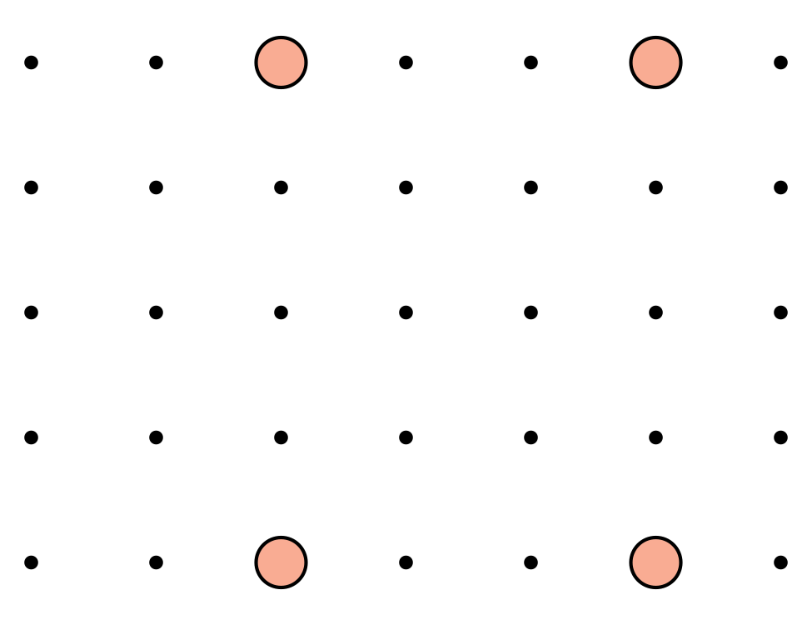



* 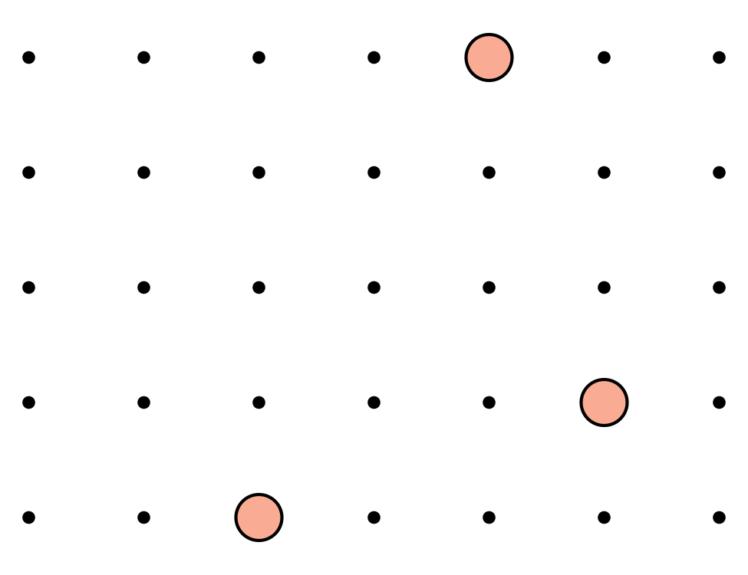



* 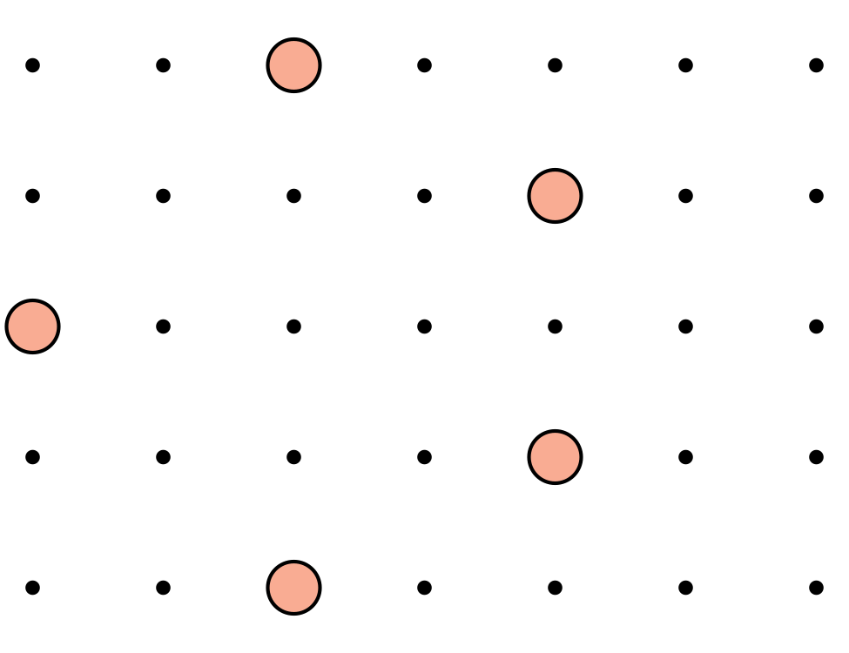



* 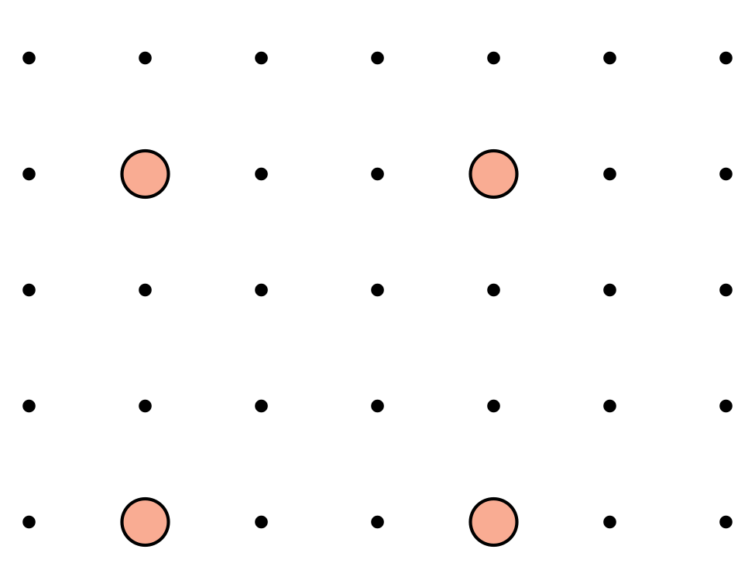



* 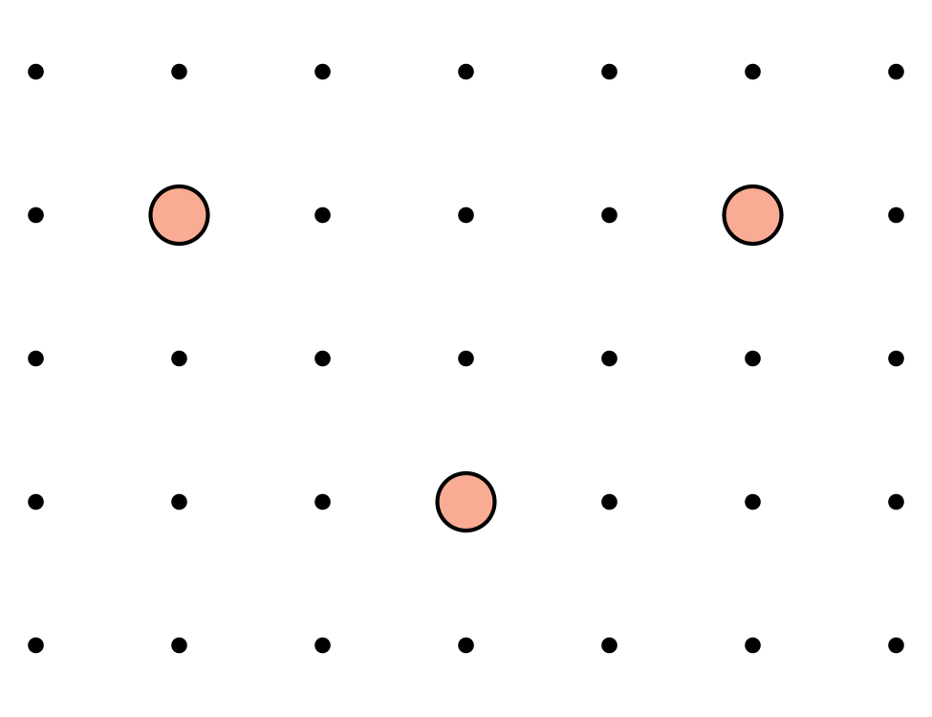



* 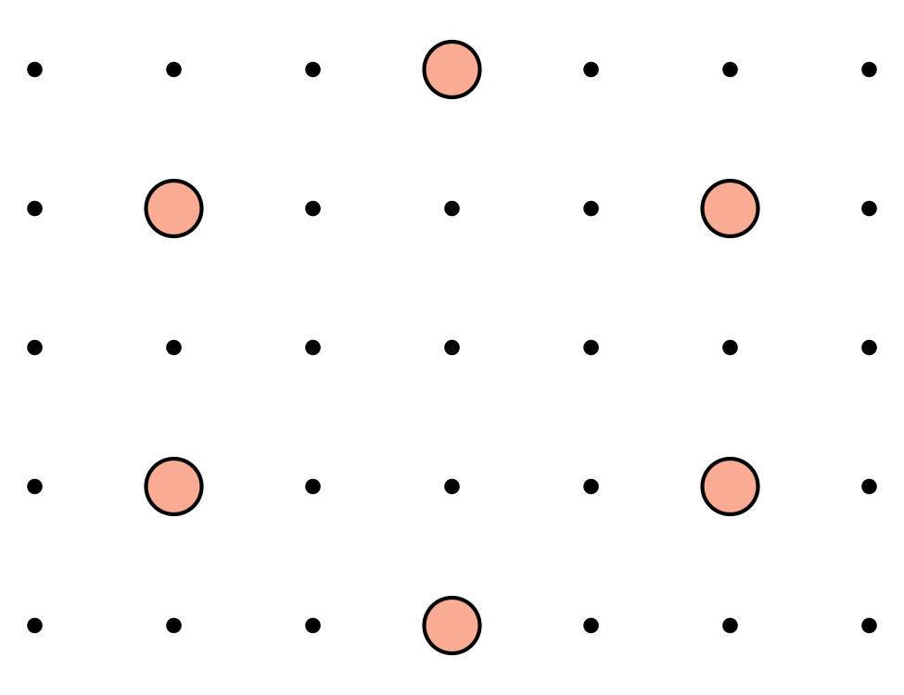

Síntesis:

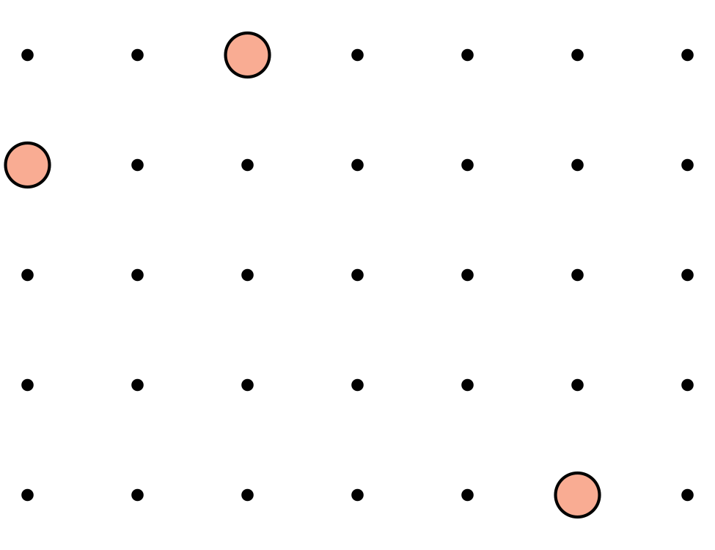

### 2 Describamos y dibujemos figuras

#### Images for Launch

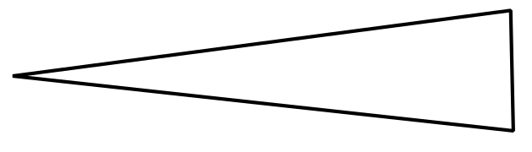

#### Student Task Statement



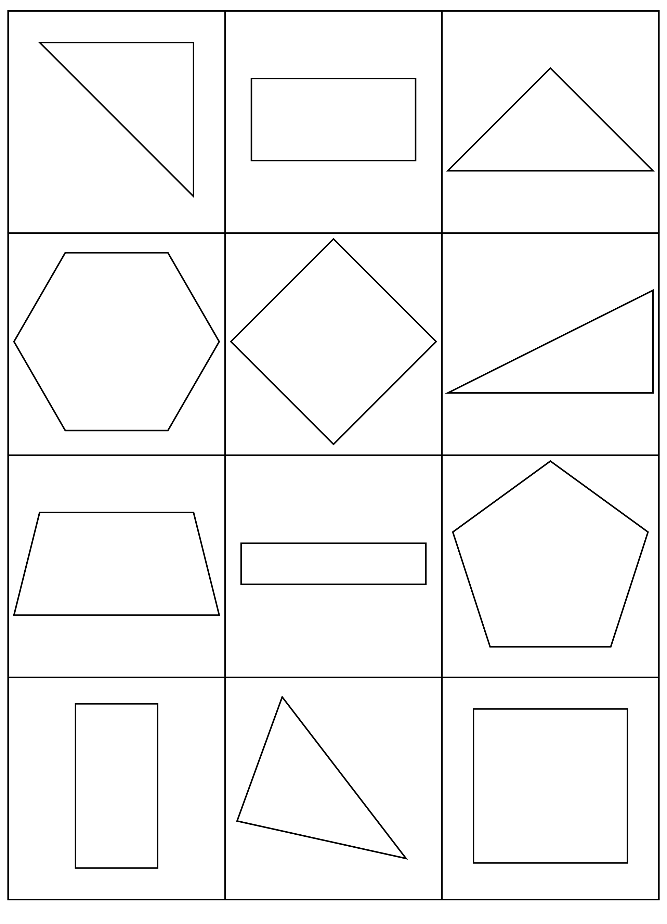







### 3 Conozcamos “Construye figuras: Compara la figura plana”

#### Student Task Statement



Escoge un centro.

Construye figuras

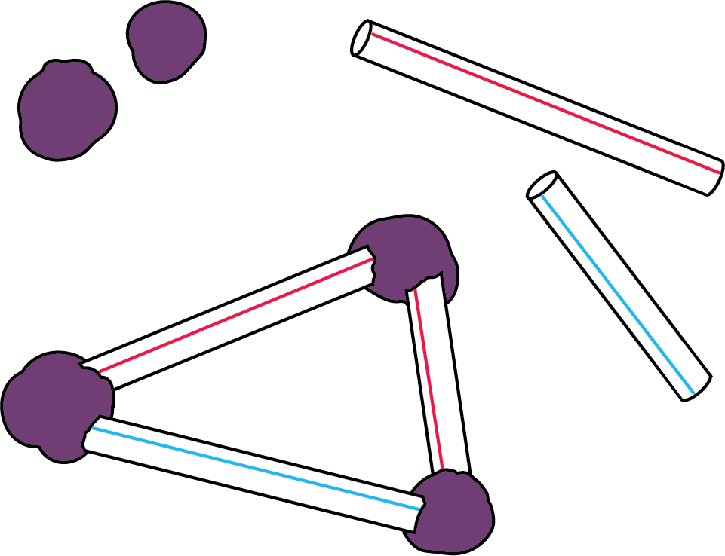

Contar colecciones

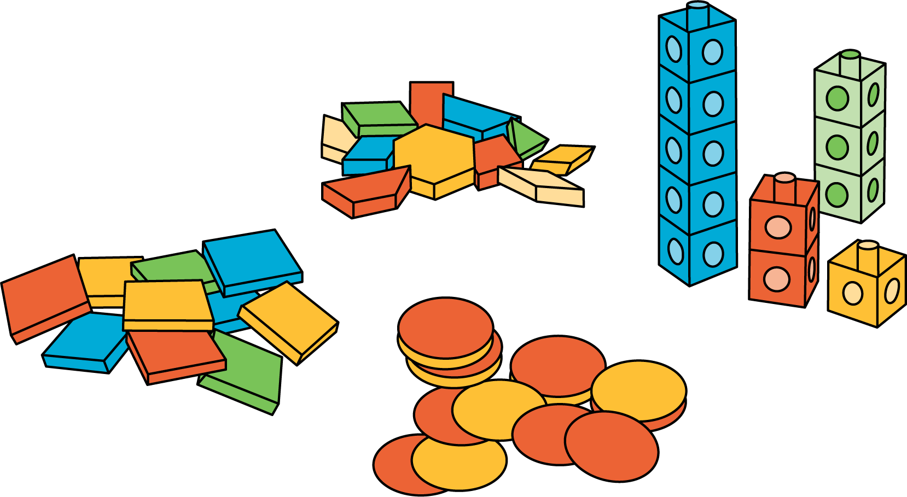

Cuál es

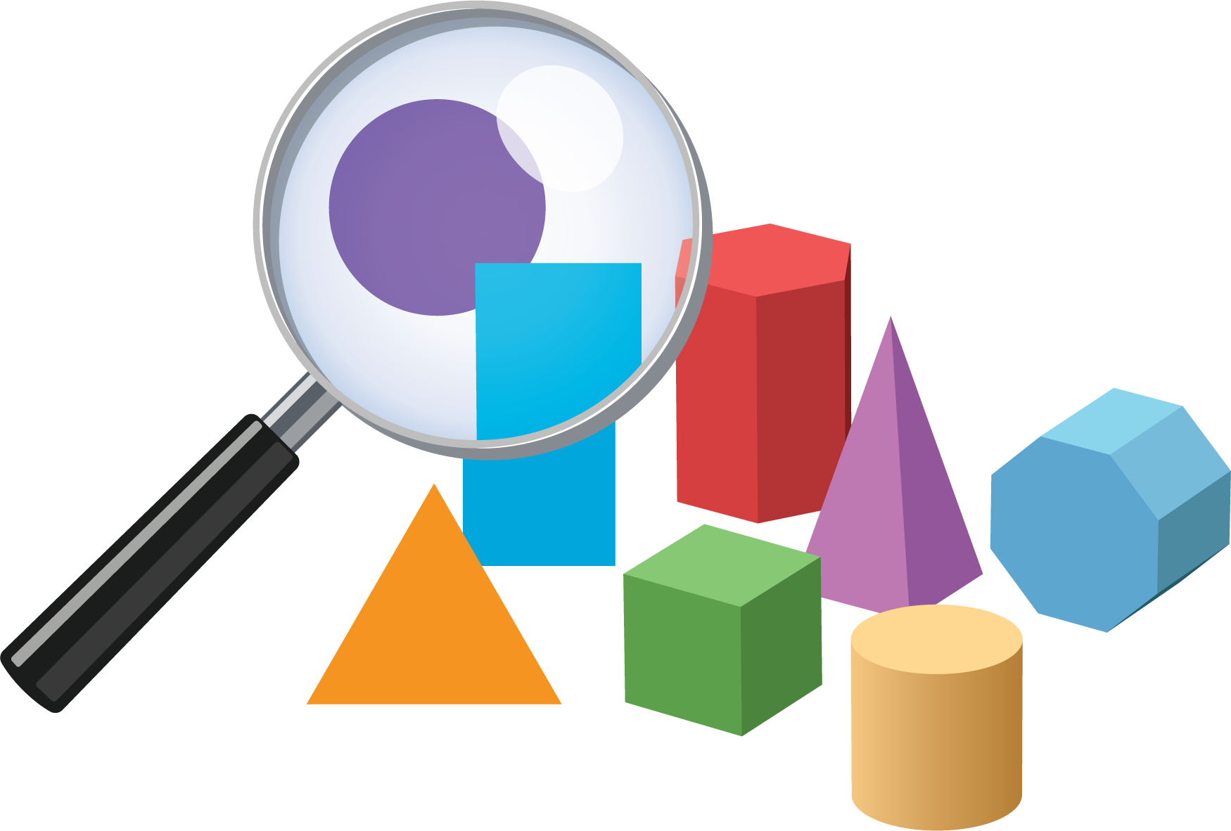

Libros de imágenes

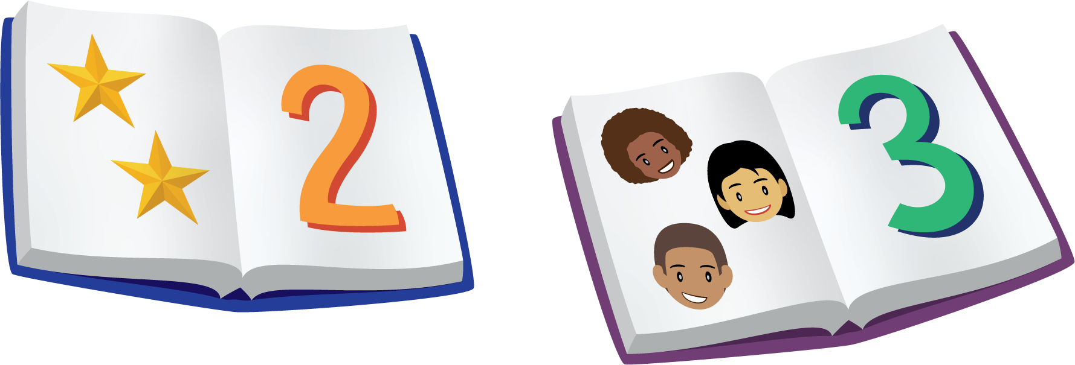

Bingo

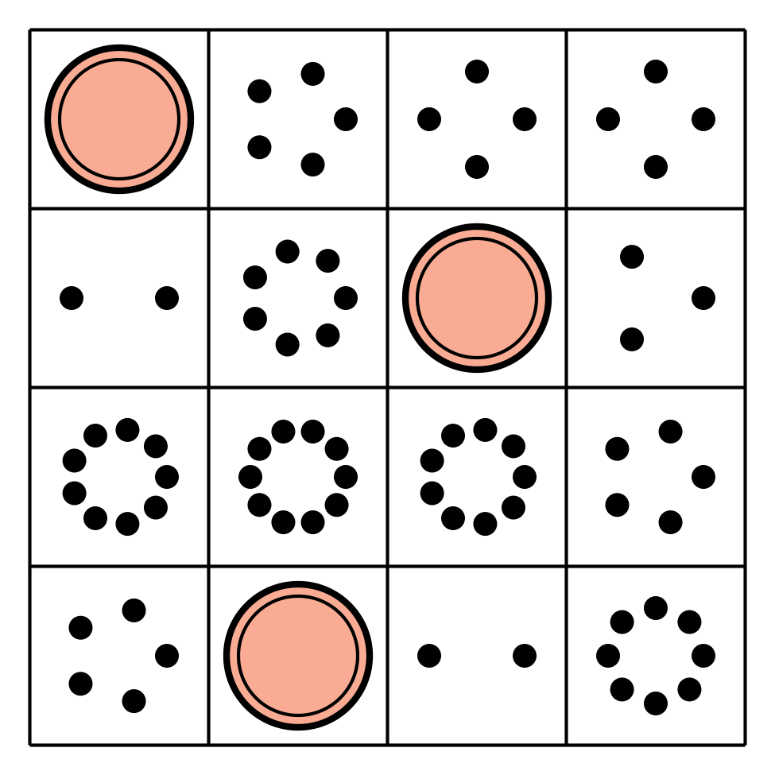

Revuelve y saca

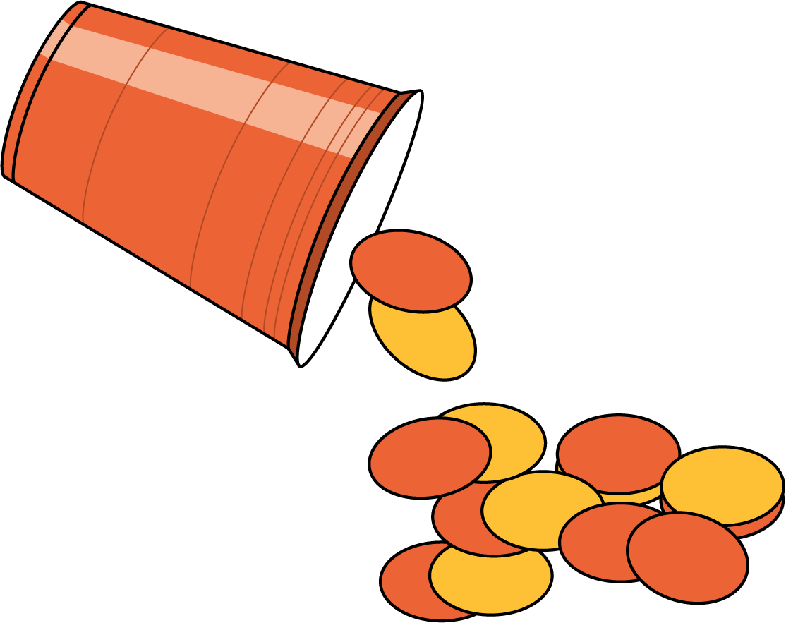

#### Images for Activity Synthesis



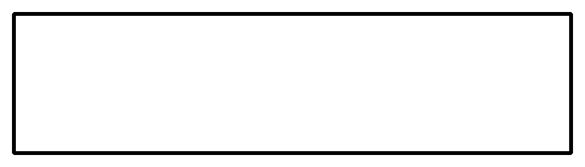



© CC BY 2021 Illustrative Mathematics®